**Ces étapes seront répéter pour chacun des cas d'utilisations générales sélectionné depuis le chapitre 2**

* 1. **Traçabilité MCU /MC pour le CU Général**

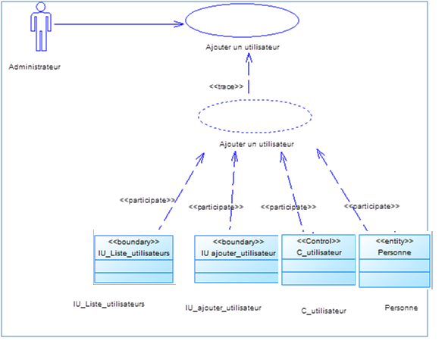

Exemple Traçabilité du modèle de conception du cas d’utilisation «Ajouter un utilisateur»

**1.2 Diagramme de séquence**

**Pour ceux qui travaille avec le patron MVC ou semblable**

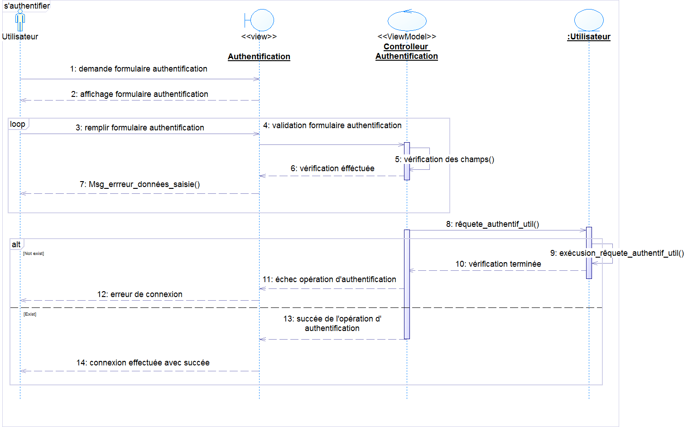

**Exemple: Diagramme de séquence du cas d’utilisation « S’authentifier »**

**Pour ceux qui n'utilisent pas de patron de conception: on regroupera les objets interface et contrôleur en un seul objet.**



* 1. **Diagramme de Classes de Conception du CU Général (MVC et similaire)**



Exemple: Diagramme de classe de conception pour le cas d’utilisation «Ajouter un utilisateur»

**N . Diagramme de Classes de Conception de l’Application**

Diagramme de classe Entités **(seules les classes de données)** globale avec attributs/méthodes, nom des relations et cardinalités.

**N+1. Schéma de la BD**

**Les règles de passages diagramme de classe entités vers schéma de la base de données relationnel:**

•Chaque classe entité est représentée par une table.

• Chaque association « un vers plusieurs » est représentée par une migration de la clé étrangère (celle de la table mère vers la table fille).

•Chaque association « un vers un » est représentée par une migration de la clé étrangère de la table la plus ancienne dans la table la plus récente.

• Chaque attribut devient une colonne dans la table.

**Vous pouvez utilisez une représentation sous la forme d'un diagramme ou bien un tableau.**

**N+2. Diagramme de Déploiement**

On représente les composantes matérielles du système et les connexions entre eux.



Exemple de diagramme de déploiement

**Conclusion du chapitre**